­­

梅州市环保执法大练兵



工作 简报

第1期

市生态环境局执法监督科 编印 2020年7月14日

本期纲要：

印发《2020年梅州市生态环境保护执法大练兵动员实施方案》

开展广东梅州经济产业园重点企业治污攻坚精准帮扶工作

组织生活垃圾填埋场渗滤液专项执法检查

印发《2020年梅州市生态环境保护

执法大练兵动员实施方案》

为落实生态环境部环办执法〔2020〕12号文和省生态环境厅《关于开展2020年广东省生态环境保护执法大练兵的通知》要求，进一步加强全市生态环境保护综合行政执法队伍建设，打造一支生态环境保护铁军，助力打赢污染防治攻坚战，市生态环境局于近期印发了《2020年梅州市生态环境保护执法大练兵活动实施方案》。

方案立足梅州生态功能区定位，坚持党建引领，注重在练兵活动中提升执法人员思想意识和政治站位，推动党建工作与大练兵活动同时部署、深度融合，充分发挥各级党组织战斗堡垒作用和党员先锋模范作用。坚持目标牵引。聚焦流域省（国）考断面水质达标、空气质量优良率等污染防治攻坚战重点考核指标、企业监督执法重难点工作和危废管理等环境安全事项开展执法练兵，督促企业落实治污主体责任。坚持训战一致。针对当前生态环境保护执法工作中存在的薄弱环节，坚持理论学习与实战实操相结合，提升个体能力与推进体系建设相结合，应急执法与常态监督相结合，着力解决执法工作中存在的不会查、不愿查、不敢查问题，着力解决群众反映的突出环境问题，着力推动一批生态环境保护执法体系建设中的沉疴顽疾得到逐步解决。

大练兵活动在时间上覆盖全年，将上半年的生态环境监督执法工作一并纳入练兵成绩评价，按照动员部署、组织实施、总结评比三个阶段进行；在对象上覆盖全员，特别鼓励新进及机构转隶人员积极参与；在内容上覆盖执法活动全过程，落实依法执法、规范执法、精准执法有关规定，具体包括作风大练兵、理论大练兵、实战大练兵、科技大练兵、应急大练兵、宣传大练兵6个专题21项任务。

组织开展广东梅州经济开发区重点企业

治污攻坚精准帮扶

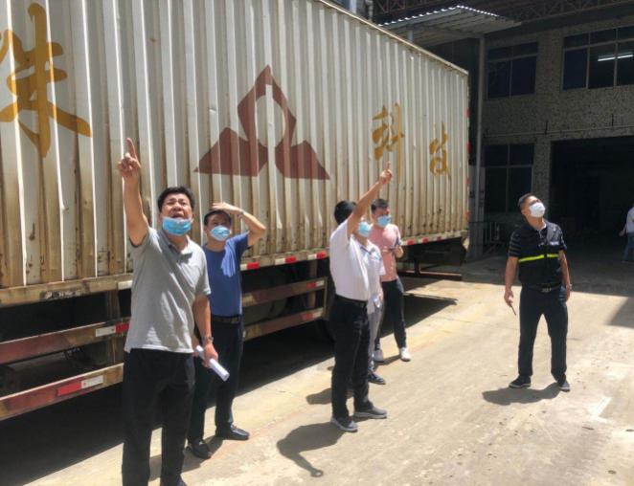

为贯彻落实省、市污染防治攻坚战工作调度会精神，从6月16日开始，梅州市生态环境局会同梅江分局执法力量对广东梅州经济开发区重点企业治污攻坚开展为期两周的精准帮扶，现场检查指导企业60家（含VOCs销号整治企业），梳理涉及企业排污治理问题159个问题，督促企业完成整改112个，未完成整改43个问题和新发现59个问题一并纳入限期整改台账。对19家企业发出限期责令整改通知书，对2家企业发出责令改正违法行为决定书，进一步推动企业加强源头控污、过程管控和末端治理，促进开发区环境问题整治提档进位。

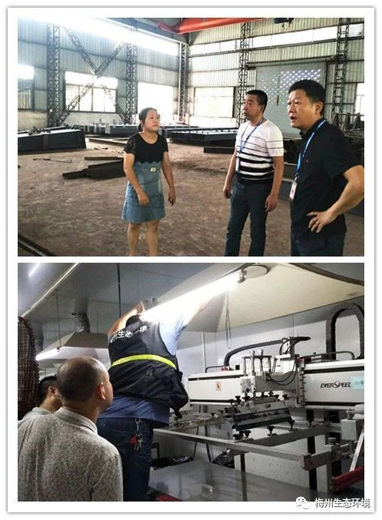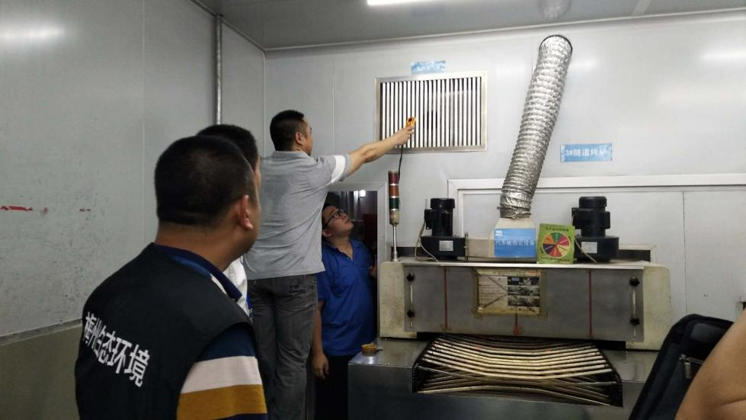

坚持目标牵引，引导企业担责尽责。市生态环境局下发《关于开展广东梅州经济开发区企业环境问题精准帮扶工作的通知》，明确前期交叉检查环境问题“回头看”和VOCs整治销号两个方面的任务，出动3个帮扶小组，对纳入名单企业实行“地毯式”检查，紧盯突出问题治理，紧盯整改措施落实，通过帮扶指导进一步压实企业治污主体责任。

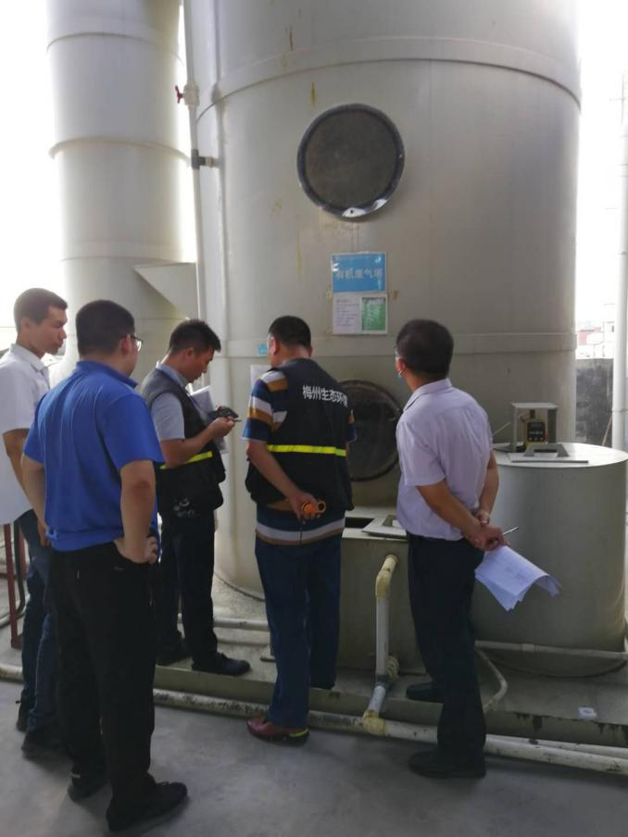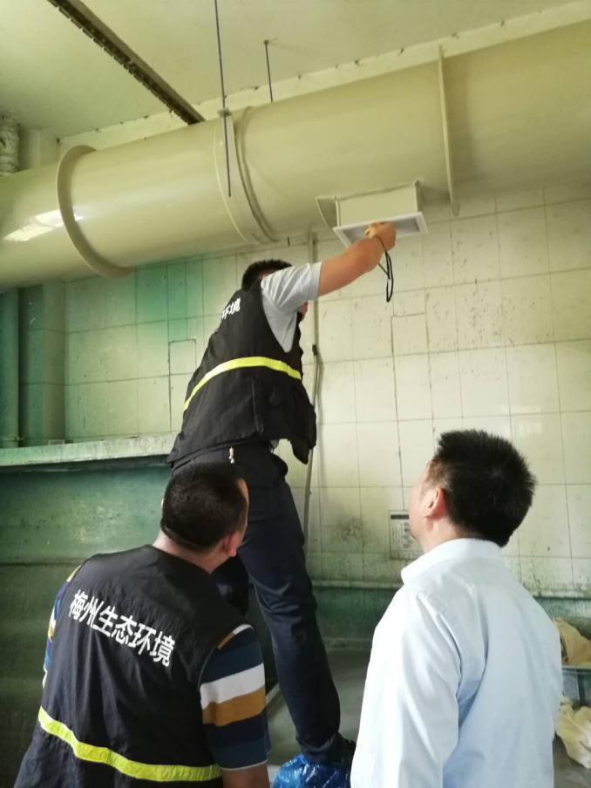

坚持问题导向，指导企业科学治污。帮扶小组把发现问题、分析问题、解决问题贯穿始终，采取调阅资料、现场检查和仪器测量等方式，帮助企业找准“病因”，为企业治理环境问题把经脉、开良方。对于企业存在的台账散乱导致VOCs原辅材料“入口”“出口”数量不清、管理不规范导致VOCs过量挥发、车间密闭性不好和废气收集系统不完善导致VOCs收集率低、污染物处理设施低效运行导致处理率低等问题开出整改通知书。

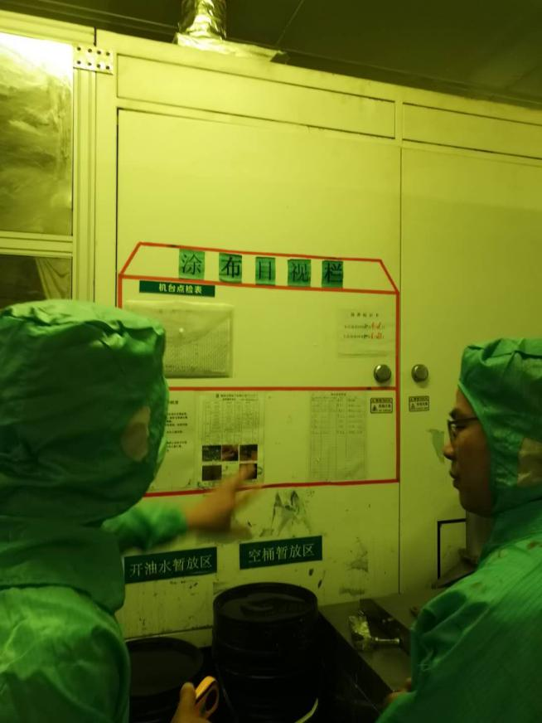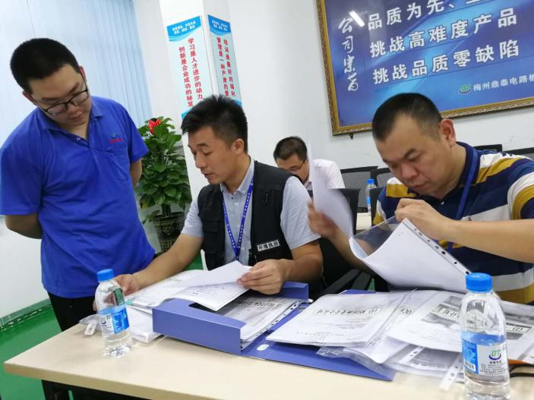

坚持应急有备，帮助企业完善预案。环境安全预警应急机制是企业进行安全生产、清洁生产的一道重要防线。帮扶小组针对园区企业存在危废管理不规范、应急机制不完善等问题，与企业安全负责人共同研究，及时提出改进措施建议。引导企业积极开展应急预案演练，把预案内容转化为企业员工的自觉行动，真正发挥应急预案应急功能。

开展生活垃圾填埋场渗滤液专项执法检查

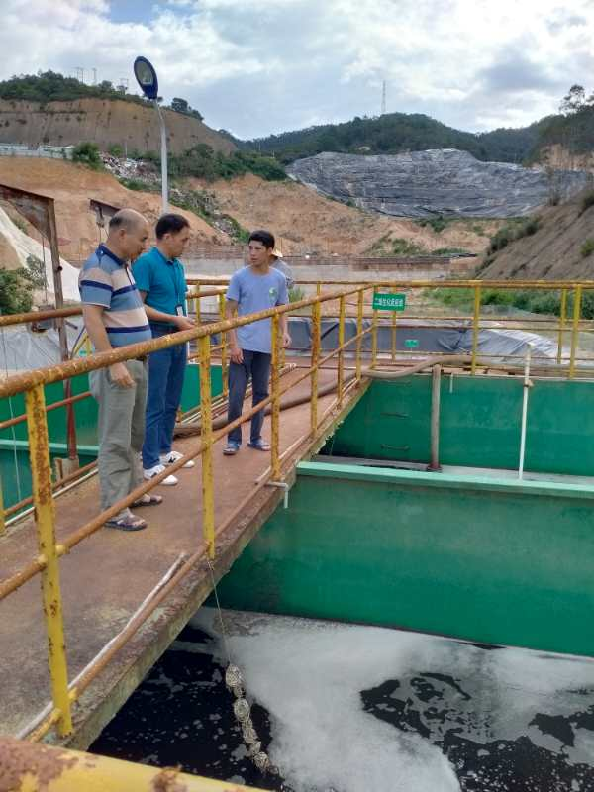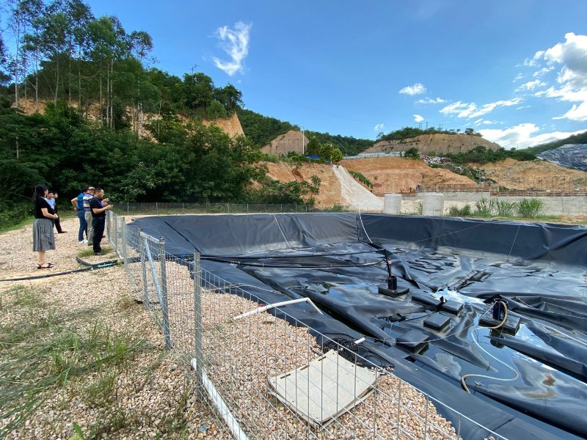

为全面落实生活垃圾填埋场环境监管要求，防治渗滤液造成二次环境污染，按照局办公会工作部署，市生态环境局于6月15日至19日在全市范围内开展了生活垃圾填埋场渗滤液问题专项执法检查。

两个现场检查组采用翻阅台账、现场查看、仪器测量等方法，对梅州市城市垃圾处理中心、兴宁市黄泥坑垃圾填埋场等全市7家生活垃圾填埋场进行执法检查，全面核查环评审批、环保“三同时”制度执行情况和渗滤液的产生、收集、处理和去向等，对检查发现的渗滤液处理设施标签标注不明、备用收集管道设有预留口、在线监控设备未通过验收等问题提出限期整改要求，能立行立改的督促相关单位立即整改到位，无法立即整改的，要建立专门台账和工作监管长效机制。后期，将针对发现的问题开展“回头看”，始终保持问题不解决不松手的韧劲。

抄送：省生态环境厅副厅长何国森同志，省生态环境厅执法处；市委常委、市政府党组副书记黄文沐同志，市府办四级调研员、市政府督查室主任张德汪同志，局副处以上干部。